Қазақстан Республикасының электронды нысандағы нормативтік құқықтық
актілердің эталонды бақылау банкі
Эталонный контрольный банк нормативных правовых актов
Республики Казахстан в электронном виде
Редакциялау күні
Сақтау күні
Дата редакции
Дата скачивания
26.05.2026
10.06.2026
26.05.2026
10.06.2026
Қазақстан Республикасының Денсаулық сақтау
министрлігі
Приказ Министра
здравоохранения Республики
Казахстан от 26 мая 2026 года №
Министерство здравоохранения Республики
Казахстан
5
9
О внесении изменений и дополнений в приказ Министра здравоохранения
Республики Казахстан от 20 августа 2021 года № ҚР ДСМ-88 «Об
определении перечня лекарственных средств и медицинских изделий,
закупаемых у единого дистрибьютора»
ПРИКАЗЫВАЮ:
1
. Внести в приказ Министра здравоохранения Республики Казахстан от 20
августа 2021 года № ҚР ДСМ-88 «Об определении перечня лекарственных
средств и медицинских изделий, закупаемых у единого дистрибьютора»
(зарегистрирован в Реестре государственной регистрации нормативных правовых
актов под № 24078) следующие изменения и дополнения:
в перечне лекарственных средств, закупаемых у единого дистрибьютора,
утвержденном приложением 1 к указанному приказу:
строки, порядковые номера 179, 199, 291 и 313, исключить;
строки, порядковые номера 422, 467, 498, 672, 673, 712 и 746, исключить;
строку, порядковый номер 753, изложить в следующей редакции:
«
7
53.
L04AB04
Адалимумаб
раствор для подкожного введения, 40 мг/ 0,4 мл
ампула/шприц
»
;
строки, порядковые номера 817, 818, 819, 965, 966, 992, 1002 и 1076,
исключить;
строку, порядковый номер 1133, изложить в следующей редакции:
QR-код содержит ссылку на
данный документ в ЭКБ НПА РК
QR-код содержит данные ЭЦП должностного лица РГП на ПХВ «ИЗПИ»
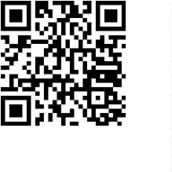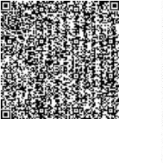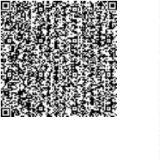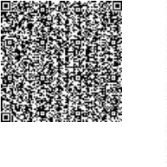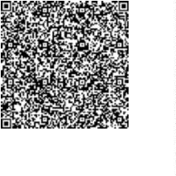

Қазақстан Республикасының электронды нысандағы нормативтік құқықтық
актілердің эталонды бақылау банкі
Эталонный контрольный банк нормативных правовых актов
Республики Казахстан в электронном виде
Редакциялау күні
Сақтау күні
Дата редакции
Дата скачивания
26.05.2026
10.06.2026
26.05.2026
10.06.2026
«
1
133.
L01EL02
Акалабрутиниб
капсула/таблетка 100 мг
капсула/таблетка
»
;
строку, порядковый номер 1200, исключить;
дополнить строками, порядковые номера 1243, 1244, 1245, 1246, 1247, 1248,
1
1
1
1
1
249, 1250, 1251, 1252, 1253, 1254, 1255, 1256, 1257, 1258, 1259, 1260, 1261, 1262,
263, 1264, 1265, 1266, 1267, 1268, 1269, 1270, 1271, 1272, 1273, 1274, 1275, 1276,
277, 1278, 1279, 1280, 1281, 1282, 1283, 1284, 1285, 1286, 1287, 1288, 1289, 1290,
291, 1292, 1293, 1294, 1295, 1296, 1297, 1298, 1299, 1300, 1301, 1302, 1303, 1304,
305 и 1306, следующего содержания:
«
1
243.
244.
245.
246.
247.
248.
A05AA02
A10AE54
A10AE54
C09BA04
C09DA06
C09DA06
Урсодезоксихолевая
кислота
капсула 500 мг
капсула
1
1
1
1
1
Инсулин гларгин и
ликсисенатид
раствор для подкожного введения, 100 ЕД/мл + 50 мкг/мл
раствор для подкожного введения, 100 ЕД/мл + 33 мкг/мл
таблетка 8 мг/2,5 мг
шприц-
ручка
Инсулин гларгин и
ликсисенатид
шприц-
ручка
Периндоприл в комби-
нации с диуретиками
таблетка
таблетка
таблетка
Кандесартан в комби-
нации с диуретиками
таблетка 16 мг/12,5мг
Кандесартан в комби-
нации с диуретиками
таблетка 32 мг/12,5мг
1
1
249.
250.
C10AX09
J05AF13
Эзетимиб
таблетка 10 мг
таблетка 25 мг
таблетка
таблетка
Тенофовира алафена-
мид
1
1
1
251.
252.
253.
L01ED05
L01ED05
L04AB06
Лорлатиниб
Лорлатиниб
Голимумаб
таблетка 25 мг
таблетка
таблетка
таблетка 100 мг
раствор для инъекций 45 мг/0,45 мл
шприц-
ручка
1
1
254.
255.
L04AC08
L04AC10
Канакинумаб
Секукинумаб
раствор для подкожного введения, 150 мг/мл
флакон
шприц
раствор для подкожного введения 150 мг/мл (на каждые 2 единицы
препарата предоставляется 1 единица препарата бесплатно)
1
1
1
1
256.
257.
258.
259.
L04AG11
R03AL06
R03DX05
R03DX11
Анифролумаб
концентрат для приготовления раствора для инфузий 300 мг/2мл
(150 мг/мл)
флакон
Олодатерол и Тиотро-
пия бромид
раствор для ингаляций в комплекте с ингалятором 2,5 мкг+2,5 мкг/1
ингаляций, 4 мл
картридж
флакон
Омализумаб
порошок для приготовления раствора для инъекций в комплекте с
растворителем 150 мг
Тезепелумаб
раствор для подкожного введения, 110 мг/мл, 1.91 мл
шприц-
автоин-
жектор


Қазақстан Республикасының электронды нысандағы нормативтік құқықтық
актілердің эталонды бақылау банкі
Эталонный контрольный банк нормативных правовых актов
Республики Казахстан в электронном виде
Редакциялау күні
Сақтау күні
Дата редакции
Дата скачивания
26.05.2026
10.06.2026
26.05.2026
10.06.2026
1
260.
A16AB07
Алглюкозидаза
порошок для приготовления концентрата для приготовления раство-
ра для инфузий 50 мг
флакон
1
1
261.
262.
A16AB10
A16AB11
Велаглюцераза альфа
Талиглюцераза альфа
лиофилизат для приготовления раствора для инфузий 400 ЕД
флакон
флакон
лиофилизат для приготовления концентрата для приготовления рас-
твора для инфузий 200 ЕД
1
1
1
1
1
1
1
1
1
1
1
1
1
1
1
1
263.
264.
265.
266.
267.
268.
269.
270.
271.
272.
273.
274.
275.
276.
277.
278.
A16AX05
A16AX06
A16AX07
A16AX10
A16AX12
B01AC27
B01AC27
B01AC27
B01AC27
B01AC27
B01AC27
B01AC27
B01AC27
B02AB02
B06AB01
B06AC01
Цинка ацетат
Миглустат
капсула
мг
капсула
мг
Сапроптерин
Элиглустат
Триентин
таблетка 100 мг
таблетка
мг
капсула
капсула 250 мг
капсула
таблетка
таблетка
таблетка
таблетка
таблетка
таблетка
таблетка
таблетка
флакон
мг
Селексипаг
Селексипаг
Селексипаг
Селексипаг
Селексипаг
Селексипаг
Селексипаг
Селексипаг
Альфа1 антитрипсин
Гемин
таблетка 200 мкг
таблетка 400 мкг
таблетка 600 мкг
таблетка 800 мкг
таблетка 1000 мкг
таблетка 1200 мкг
таблетка 1400 мкг
таблетка 1600 мкг
раствор для инфузий 1000 мг/50 мл
концентрат для приготовления раствора для инфузий
лиофилизат для приготовления раствора для инъекций 500 МЕ
C1-ингибитор, полу-
ченный из плазмы
флакон
1
1
1
279.
280.
281.
L01AA03
L01BB04
L01CA01
Мелфалан
Кладрибин
Винбластин
таблетка 2 мг
мг
раствор для инъекций
мг
лиофилизат для приготовления раствора для внутривенного введе-
ния 5 мг
флакон
1
1
1
282.
283.
284.
L01CB01
L01EA04
L01FX02
Этопозид
раствор для инъекций 100мг/5мл, 5 мл
таблетка
флакон
мг
Бозутиниб
Гемтузумаб
лиофилизат для приготовления концентрата для приготовления рас-
твора для инфузий 5 мг
флакон
1
1
285.
286.
L01FX06
L01FX07
Динутуксимаб бета
Блинатумомаб
концентрат для приготовления раствора для инфузий 4.5 мг/1 мл
флакон
мкг
порошок для приготовления концентрата для приготовления раство-
ра для инфузий
1
1
1
287.
288.
289.
L01XF01
L01XG02
L01XG02
Третиноин
капсула
мг
Карфилзомиб
Карфилзомиб
порошок для приготовления раствора для инфузий 30 мг
флакон
флакон
лиофилизированный порошок для приготовления раствора для инфу-
зий 60 мг
1
1
1
1
1
290.
291.
292.
293.
294.
L01XX08
L01XX52
L01XX52
L01XX52
L03AB03
Пентостатин
Венетоклакс
лиофилизированный порошок для приготовления раствора
мг
таблетка 10 мг
таблетка 50 мг
таблетка 100 мг
таблетка
таблетка
таблетка
МЕ
Венетоклакс
Венетоклакс
Интерферон гамма
лиофилизат для приготовления раствора для внутримышечного и
подкожного введения
1
295.
L03AX16
Плериксафор
раствор для подкожного введения
мг


Қазақстан Республикасының электронды нысандағы нормативтік құқықтық
актілердің эталонды бақылау банкі
Эталонный контрольный банк нормативных правовых актов
Республики Казахстан в электронном виде
Редакциялау күні
Сақтау күні
Дата редакции
Дата скачивания
26.05.2026
10.06.2026
26.05.2026
10.06.2026
1
1
296.
297.
L04AC03
L04AC19
Анакинра
раствор для инъекций 100 мг/0,67 мл
шприц
Сатрализумаб
раствор для подкожного введения 120 мг/мл
шприц-
тюбик
1
1
1
1
298.
299.
300.
301.
L04AG04
L04AG04
M04AC01
M09AX10
Белимумаб
Белимумаб
Колхицин
Рисдиплам
лиофилизат для приготовления раствора для инфузий 120 мг, 5 мл
лиофилизат для приготовления раствора для инфузий 400 мг, 20 мл
таблетка
флакон
флакон
мг
порошок для приготовления раствора для приема внутрь 0,75 мг/мл
по 2 г
флакон
1
1
1
1
302.
303.
304.
305.
N03AB02
N03AG06
N05CD08
N05CD08
Фенитоин
Тиагабин
таблетка
мг
мг
мг
мг
таблетка
Мидазолам
Мидазолам
раствор для внутривенного и внутримышечного введения
раствор орального применения в предварительно заполненных шпри-
цах
1
306.
N07XX02
Рилузол
таблетка 50 мг
таблетка
»
;
перечень медицинских изделий, закупаемых у единого дистрибьютора,
утвержденный приложением 2 к указанному приказу:
дополнить строкой, порядковый номер 2656, следующего содержания:
«
2
656.
Тест полосы для определния глюко-
зы в крови
Тест полосы № 50 + Экспресс-анализатор концентрации глюкозы / на 50
упоковок тест полос
упа-
ковка
»
.
2
. Департаменту лекарственной политики Министерства здравоохранения
Республики Казахстан в порядке, установленном законодательством Республики
Казахстан обеспечить:
1
) в течение пяти рабочих дней со дня подписания настоящего приказа
направление его копии в электронном виде на казахском и русском языках в
Республиканское государственное предприятие на праве хозяйственного ведения
«
Институт законодательства и правовой информации Республики Казахстан»
Министерства юстиции Республики Казахстан для официального опубликования
и включения в Эталонный контрольный банк нормативных правовых актов
Республики Казахстан;
2
) размещение настоящего приказа на интернет-ресурсе Министерства
здравоохранения Республики Казахстан.
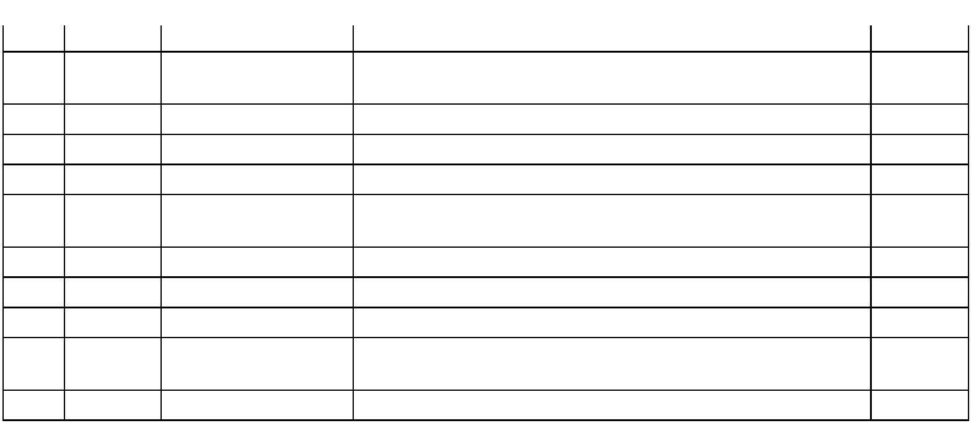

Қазақстан Республикасының электронды нысандағы нормативтік құқықтық
актілердің эталонды бақылау банкі
Эталонный контрольный банк нормативных правовых актов
Республики Казахстан в электронном виде
Редакциялау күні
Сақтау күні
Дата редакции
Дата скачивания
26.05.2026
10.06.2026
26.05.2026
10.06.2026
3
. Контроль за исполнением настоящего приказа возложить на
курирующего вице-министра здравоохранения Республики Казахстан.
4
. Настоящий приказ вводится в действие по истечении десяти календарных
дней после дня его первого официального опубликования, за исключением
абзацев четвертого и седьмого пункта 1 настоящего приказа, которые вводятся в
действие с 1 января 2027 года.
Министр здравоохранения Республики Казахстан
А. Альназарова

